Poniedziałek 02.11.2020 Propozycje zabaw - wspomaganie dziecka
(opr. Ewelina Rząca, Agnieszka Piekut, Mirosława Domaszewska)

1. „Poznajemy pory roku”- zabawa dydaktyczna
- Obejrzyj poniższe obrazki i wymień nazwy pór roku
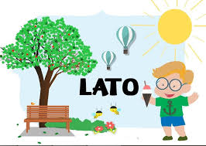
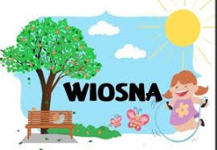

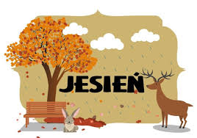
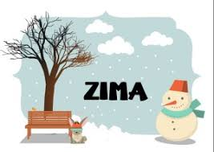

2. Gimnastyka ważna sprawa- dla nas dzieci to zabawa
https://www.youtube.com/watch?v=I2WWpt_n9Is

